**Информационно-статистический отчет**

**рассмотренных в октябре 2020 года обращений, запросов информации   
и сообщений граждан, объединений граждан, в том числе юридических лиц, поступивших в адрес Главы Маслянинского района Новосибирской области**

Рассмотрение письменных и личных обращений, устных сообщений   
и запросов граждан, объединений граждан, в том числе юридических лиц, поступивших в адрес Главы Маслянинского района Новосибирской области, организовано в соответствии с Конституцией Российской Федерации, областным законодательством, нормативными правовыми актами Новосибирской области, администрацией Маслянинского района Новосибирской области.

Организацию работы по объективному, всестороннему и своевременному рассмотрению обращений осуществляет общественная приемная Главы Маслянинского района Новосибирской области.

В октябре 2020 года в адрес Главы Маслянинского района Новосибирской области через общественную приемную Главы Маслянинского района поступило обращений **19** *(в сентябре 2020 года -22, в октябре- 2019 года -33)*, в том числе:

1) письменных обращений и запросов 15 *(в сентябре 2020 года - 9,   
в октябре 2019 года - 19)*;

2) личных обращений на личных приемах Главы Маслянинского района Новосибирской области, первого заместителя главы администрации Маслянинского района Новосибирской области, заместителей главы Маслянинского района Новосибирской области -**0** *(в сентябре 2020 года -0, в октябре 2019 года -7)*;

3) обращений к специалисту общественной приемной Главы Маслянинского района Новосибирской области –**2,** *(в сентябре 2020 года –0, в октябре 2019 года –1)*;

4) устных сообщений и запросов в справочную телефонную службу общественной приемной Главы Маслянинского района Новосибирской области – **2***(в сентябре 2020 года -1, в октябре 2019 года - 6)*.

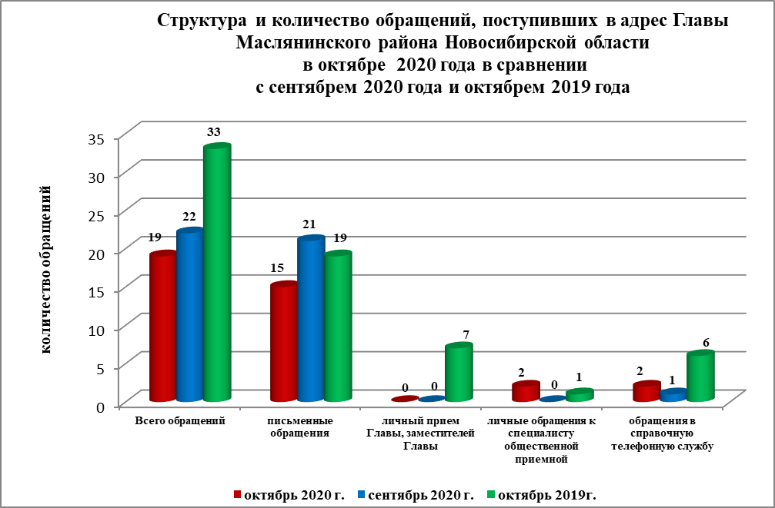

По сравнению с сентябрем 2020 года общее количество письменных   
и личных обращений, устных сообщений и запросов уменьшелось 11% (на 3 обращения ). В **19** обращениях содержится **19**  вопроса, относящихся   
к тематическим разделам:

- жилищно-коммунальная сфера – 7(36 % от общего количества вопросов);

- социальная сфера - 2 (11 %);

- экономика – 8 (42 %);

- государство, общество, политика –2 (11%);

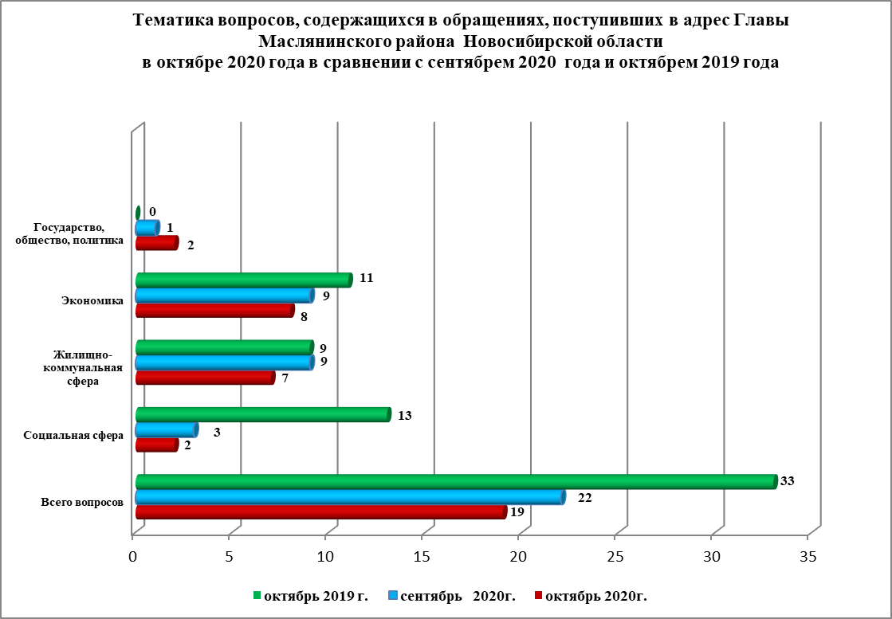

В октябре 2020 года отмечается уменьшилось количество обращений   
по вопросам: улучшение жилищных условий, о начале отопительного сезона.